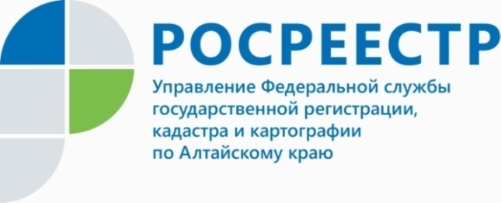
ПРЕСС-РЕЛИЗ

Управление Росреестра по Алтайскому краю: узнать
о готовности документов на регистрацию недвижимости можно
в формате онлайн
Такая возможность предоставляется в случае, если заявителем пакет документов на регистрацию недвижимости был подан через офисы Многофункциональных Центров.
- После подачи документов в МФЦ вы получаете опись Ваших документов, на которой в верхнем правом углу указан номер заявления:
MFC-XXXX/2022-XXXXXX (где X означает какую-либо цифру). С помощью этого номера заявитель может, не выходя из дома, самостоятельно проверить статус заявления, - рассказал руководитель краевого Росреестра Юрий Калашников.

Как узнать о готовности документов?

1) Зайти на официальный сайт Росреестр (https://rosreestr.gov.ru/);
2) Далее нужно выбрать сервис «Электронные сервисы»; в данном разделе есть кнопка «Проверка исполнения запроса (заявления) online» (https://lk.rosreestr.ru/eservices/check-request);
3) В форму поиска нужно заполнить номер из описи без последних цифр, только то, что выделено жирным шрифтом:
MFC-XXXX/2022-XXXXXX;
- Затем нажать кнопку «Проверить» и на экране появится результат.
Стоит отметить, что онлайн проверка статуса заявления обычно доступна через пару дней после его подачи.

Об Управлении Росреестра по Алтайскому краю
Управление Федеральной службы государственной регистрации, кадастра и картографии по Алтайскому краю (Управление Росреестра по Алтайскому краю) является территориальным органом Федеральной службы государственной регистрации, кадастра и картографии (Росреестр), осуществляющим функции по государственной регистрации прав на недвижимое имущество и сделок с ним, по оказанию государственных услуг в сфере осуществления государственного кадастрового учета недвижимого имущества, землеустройства, государственного мониторинга земель, государственной кадастровой оценке, геодезии и картографии. Выполняет функции по организации единой системы государственного кадастрового учета и государственной регистрации прав на недвижимое имущество, инфраструктуры пространственных данных РФ. Ведомство осуществляет федеральный государственный надзор в области геодезии и картографии, государственный земельный надзор, государственный надзор за деятельностью саморегулируемых организаций кадастровых инженеров, оценщиков и арбитражных управляющих. Подведомственное учреждение Управления - филиал ФГБУ «ФКП Росреестра» по Алтайскому краю. Руководитель Управления, главный регистратор Алтайского края - Юрий Викторович Калашников.
Контакты для СМИ
Пресс-служба Управления Росреестра по Алтайскому краю
Рыбальченко Елена
+7 (3852) 29 17 33
Слободянник Юлия
+7 (3852) 29 17 28
22press_rosreestr@mail.ru
www.rosreestr.ru
656002, Барнаул, ул. Советская, д. 16

